PROYECTO PRESENTADO A:
OFICINA DE INTERNACIONALIZACIÓN E INVESTIGACIÓN

CONVOCATORIA PERMANENTE

Grupo de Investigación: XXXX

TÍTULO DEL PROYECTO

Roldanillo-Valle, XX de XXX de 20XX

FICHA TÉCNICA DEL PROYECTO
Convocatoria | Solo si el proyecto obedece a alguna convocatoria interna o externa.
Título del Proyecto | Este debe identificar el proyecto, debe ser preciso, identificando el proyecto de forma inequívoca y especificando: Qué  se va a hacer, sobre qué lo va hacer y dónde se va a hacer.
Grupo de investigación | Indicar el grupo de investigación al que estará ligado el proyecto, consultar www.intep.edu.co
Línea de investigación | Indicar la línea de investigación que alimenta el proyecto, consultar www.intep.edu.co
Tema de investigación | Indicar el tema de investigación que alimenta el proyecto, consultar www.intep.edu.co
Duración en meses | Indique la duración total del proyecto en meses
Líder principal* | Indique el nombre del líder del proyecto |  | Tipo de identificación | Indique el tipo de identificación del investigador principal (Cédula de ciudadanía, Cédula de extranjería, pasaporte, otros)
 |  |  | Número de identificación: | Indique el número de identificación del líder del proyecto
Dirección electrónica | Indique el correo electrónico del líder del proyecto
Colíder del proyecto* | Indique el nombre del colíder del proyecto |  | Tipo de identificación | Indique el tipo de identificación del investigador principal (Cédula de ciudadanía, Cédula de extranjería, pasaporte, otros)
 |  |  | Cédula de ciudadanía: | Indique el número de identificación del colíder del proyecto
Dirección electrónica | Indique el correo electrónico del colíder del proyecto
Lugar ejecución | Indique la ciudad, departamento y país en donde se llevará a cabo el proyecto.
Valor total del proyecto | Una vez haya elaborado el presupuesto del proyecto, indicar en este espacio el valor total del mismo en pesos. | Recursos INTEP |  |  | Indique los recursos en pesos que destine el INTEP para el proyecto.
 |  | Recursos externos |  |  | Indique los recursos en pesos que destinen otras entidades para el proyecto.
*al menos uno debe pertenecer a un grupo de investigación del INTEP.

- Resumen
Información mínima necesaria para comunicar de manera precisa los contenidos y alcances del proyecto que contenga máximo 300 palabras; el cual debe seguir la estructura estándar IMR (Introducción (problema, soporte teórico), Metodología, Resultados esperados).

- Planteamiento del Problema
Descripción del problema que permita identificar las necesidades u oportunidades planteadas en torno al eje y línea temática seleccionada. Se identifican y describen las causas del problema, se analizan y priorizar las causas críticas, se identifican y
describen las consecuencias o síntomas con sus respectivos indicadores verificables, es decir hechos y/o datos que describen el problema y pueden ser verificados, lo cual ayudará a construir la línea de base del proyecto.
LAS CAUSAS: Son el origen de la situación; factores que crean la situación o problema. CAUSAS CRÍTICAS: El proyecto toma en cuenta las causas críticas y a partir de ellas define sus objetivos específicos o medios para lograr el objetivo del proyecto.
LAS CONSECUENCIAS: se refieren a los síntomas o evidencias de la situación o problema que se analiza.

- Pregunta de investigación
Es enunciar el problema en forma de pregunta suficientemente clara, concreta y precisa,
que defina exactamente cuál es problema que se quiere resolver.

- Justificación
Expresar las razones por las cuales se considera necesario realizar el proyecto, para ello debe dar respuesta a la pregunta por qué se realiza el proyecto y en qué medida contribuye a solucionar el problema planteado. ¿Qué tan conveniente es la ejecución del proyecto?, ¿cuál es su trascendencia para la comunidad? ¿quiénes se beneficiarán con el proyecto y cómo recibirán los resultados?, ¿de qué modo?, ¿cuál es su aplicabilidad?, ¿la tecnología propuesta es adecuada a la solución del problema?, ¿se conserva el medio ambiente?, ¿cuál es su alcance social?
La justificación puede ser de carácter teórico, metodológico o práctico.
TEÓRICA. La motivación que tiene el investigador por profundizar en uno o varios enfoques teóricos que tratan del problema, para avanzar en el conocimiento o encontrar nuevas explicaciones.
METODOLÓGICA. Con relación al uso de metodologías y técnicas que sirven para el aporte a problemas similares al estudiado.
PRÁCTICO. Para contribuir a la solución de problemas concretos, aumentar conocimientos, obtener un título.
Se debe describir los factores que hacen necesario y pertinente la realización del proyecto y su contribución, desde la ciencia, tecnología e innovación, a la construcción de paz, crecimiento verde o la agregación de valor a recursos renovables y no renovables. También se incluye la alineación a planes de desarrollo nacionales, regionales y locales, así como su integración a objetivos de desarrollo sostenible.

- Objetivos
General | El objetivo general, es lo que busca el proyecto para solucionar con la situación o problema planteado. Es un enunciado que define de manera concreta el planteamiento del problema o necesidad y se inicia con un verbo en modo infinitivo de acuerdo con el nivel del proceso cognitivo a alcanzar (ver taxonomía de Bloom, Anexo A), como, por ejemplo: identificar, plantear, encontrar, analizar, comprobar, comparar, conocer, demostrar, describir, señalar, someter, desarrollar y conlleva a una meta.
Específicos | Los objetivos específicos son soluciones concretas a las causas críticas de la situación o problema que el proyecto desea resolver. Son los medios inmediatos mediante los cuales el proyecto se propone alcanzar su objetivo general en un tiempo determinado.  Son enunciados que dan cuenta de la secuencia lógica para alcanzar el objetivo general del proyecto.  No debe confundirse con las actividades propuestas para dar alcance a los objetivos (ej. Tomar muestras en diferentes localidades de estudio); ni con el alcance de los productos esperados (ej. Formar un estudiante de maestría). Además, deben ser construidos teniendo en cuenta el método SMART por sus siglas en inglés:  S (Specific) = Específico  M (Measurable) = Medible  A (Attainable) = Alcanzable  R (Relevant) = Relevante  T (Time based) = Tiempo

- Marcos
El proyecto debe tomar en cuenta el conocimiento previamente construido y ubicarse en la perspectiva de los lineamientos teóricos de la estructura teórica ya existente.

Debe describir los siguientes marcos referenciales del proyecto:
- Marco conceptual del proyecto. En el apartado del marco conceptual, se construye el glosario de términos de importancia para el planteamiento del proyecto. Dichos conceptos deben organizarse alfabéticamente y surgen a partir de las palabras claves de interés considerados desde el marco teórico.
- Marco legal del proyecto. En el apartado del marco legal se detalla la normativa legal que atañe al proyecto, de haberla: leyes, códigos, regulaciones, etcétera. Este apartado suele ser muy importante en el caso de los proyectos de factibilidad.
- Marco teórico del proyecto: Componentes teóricos principales que aborda el proyecto. En el apartado del marco teórico se detallan las bases teóricas que sostienen el proyecto, los autores consultados, las perspectivas utilizadas y, en general, las ideas clave para formular el fenómeno a estudiar o la hipótesis que el proyecto se propone verificar. Esto quiere decir que se debe explicar el contexto teórico, filosófico o especializado en el cual el proyecto se inserta, ofreciendo las fuentes bibliográficas y citas textuales que resulten pertinentes. Es una reseña en forma clara y concreta de los desarrollos previos al problema. Una síntesis del conocimiento disponible acerca del problema del proyecto.
- Marco geográfico del proyecto: Es el contexto de referencia sobre el que ha construirse el conocimiento que comprende los aspectos físicos y bióticos (geografía, clima, geología, geomorfología, suelos, zonas de vida, vegetación, entre otros), aspectos socioeconómicos (población, economía, organizaciones, empresas, instituciones) y aspectos culturales (grupos étnicos, historia de poblamiento y relaciones interculturales).
- Marco temporal del proyecto: El proyecto debe especificar a qué periodo de espacio y tiempo corresponde la información que utilizará en su análisis y sobre la cuál ha de construirse el conocimiento.

- Estado del Arte
Tiene como finalidad darle sustento teórico al problema planteado en el proyecto y conocer a profundidad el tema a investigar e identificar los principales avances obtenidos en las publicaciones especializadas de los últimos cinco años, para conocer quiénes, adónde y sobre qué publican, en el campo de estudio de interés a la fecha en esa área del conocimiento para orientar la investigación hacia la generación de nuevo conocimiento. Debe exhibirse de manera cronológica preferiblemente.

- Metodología
Exposición en forma organizada y precisa de cómo se desarrollará y alcanzará el objetivo general y cada uno de los objetivos específicos del proyecto, presentando los componentes de este y las actividades requeridas para su logro. Se debe especificar el diseño, tipo de investigación, población y muestra, alcance y limitaciones, técnicas e instrumentos de recolección de información y su validación.

- Trayectoria del grupo de investigación
Grupo de investigación #1
Dependencia /Entidad | Indique la institución a que avala el grupo de investigación #1
Nombre del grupo | Indique el nombre del grupo de investigación #1
Enlace GRUPLAC | Indique el enlace (URL) registrado ante MINCIENCIAS del Gruplac del grupo de investigación #1
Categoría MINCIENCIAS | Indique la categoría del grupo de investigación #1 (A1, A, B, C, Reconocido o No reconocido)
Nombre completo del líder | Indique el nombre del líder registrado ante MINCIENCIAS del grupo de investigación #1
Correo electrónico del líder | Indique el correo electrónico del líder del grupo de investigación #1
Grupo de investigación #2
Dependencia /Entidad | Indique la institución a que avala el grupo de investigación #2
Nombre del grupo | Indique el nombre del grupo de investigación #2
Enlace GRUPLAC | Indique el enlace (URL) registrado ante MINCIENCIAS del Gruplac del grupo de investigación #2
Categoría MINCIENCIAS | Indique la categoría del grupo de investigación #2 (A1, A, B, C, Reconocido o No reconocido)
Nombre completo del líder | Indique el nombre del líder registrado ante MINCIENCIAS del grupo de investigación #2
Correo electrónico del líder | Indique el correo electrónico del líder del grupo de investigación #2
Grupo de investigación #3
Dependencia /Entidad | Indique la institución a que avala el grupo de investigación #3
Nombre del grupo | Indique el nombre del grupo de investigación #3
Enlace GRUPLAC | Indique el enlace (URL) registrado ante MINCIENCIAS del Gruplac del grupo de investigación #3
Categoría MINCIENCIAS | Indique la categoría del grupo de investigación #3 (A1, A, B, C, Reconocido o No reconocido)
Nombre completo del líder | Indique el nombre del líder registrado ante MINCIENCIAS del grupo de investigación #3
Correo electrónico del líder | Indique el correo electrónico del líder del grupo de investigación #3
Nota: Puede agregar más investigadores si el proyecto lo requiere. Al menos debe existir vinculación a un grupo de investigación avalado por el INTEP, información que puede consultar en www.intep.edu.co.

- Equipo de investigación
Investigador #1 (Investigador Principal)
Dependencia /Entidad | Indique la institución a la cual está vinculado el investigador principal
Rol en el proyecto | Indique el rol (Investigador principal, coinvestigador)
Nombre completo | Indique el nombre completo del investigador principal
CVLAC | Indique el CVLAC registrado ante MINCIENCIAS del investigador principal
Correo electrónico | Indique el correo electrónico del investigador principal.
Tipo de identificación | Indique el tipo de identificación del investigador principal (Cédula de ciudadanía, Cédula de extranjería, pasaporte, otros)
Número de identificación | Indique el número de identificación
Dedicación horas semanales | Indique la cantidad de horas semanales que serán dedicadas a este proyecto por parte del investigador principal, Ejemplo: 8 horas/semana
Responsabilidades | Describa las principales funciones que desarrollará en el proyecto, ejemplo: gestión del proyecto, recolección de información, procesamiento de datos, modelación, escritura de artículos científicos, escritura de ponencias, entre otras.
Investigador #2
Dependencia /Entidad | Indique la institución a la cual está vinculado el coinvestigador
Rol en el proyecto | Indique el rol (Investigador principal, coinvestigador)
Nombre completo | Indique el nombre completo del coinvestigador
CVLAC | Indique el CVLAC registrado ante MINCIENCIAS del coinvestigador
Correo electrónico | Indique el correo electrónico del coinvestigador
Número de identificación | Indique el número de identificación
Dedicación horas semanales | Indique la cantidad de horas semanales que serán dedicadas a este proyecto por parte del coinvestigador, Ejemplo: 8 horas/semana
Responsabilidades | Describa las principales funciones que desarrollará en el proyecto, ejemplo: gestión del proyecto, recolección de información, procesamiento de datos, modelación, escritura de artículos científicos, escritura de ponencias, entre otras.
Investigador #3
Dependencia /Entidad | Indique la institución a la cual está vinculado el coinvestigador
Rol en el proyecto | Indique el rol (Investigador principal, coinvestigador)
Nombre completo | Indique el nombre completo del coinvestigador
CVLAC | Indique el CVLAC registrado ante MINCIENCIAS del coinvestigador
Correo electrónico | Indique el correo electrónico del coinvestigador
Tipo de identificación | Indique el tipo de identificación del coinvestigador (Cédula de ciudadanía, Cédula de extranjería, pasaporte, otros)
Número de identificación | Indique el número de identificación
Dedicación horas semanales | Indique la cantidad de horas semanales que serán dedicadas a este proyecto por parte del coinvestigador, Ejemplo: 8 horas/semana
Responsabilidades | Describa las principales funciones que desarrollará en el proyecto, ejemplo: gestión del proyecto, recolección de información, procesamiento de datos, modelación, escritura de artículos científicos, escritura de ponencias, entre otras.
Nota: Puede agregar más investigadores si el proyecto lo requiere.

- Resultados esperados del proyecto
Conocimiento generado en el cumplimiento de cada uno de los objetivos. Una vez definidos los medios u objetivos específicos es necesario pensar cómo se lograrán. Se
formulan las metas o fines para el logro de los objetivos específicos, teniendo en cuenta que son productos o resultados esperados, deben ser concretos y medibles cualitativa y cuantitativamente, localizados en un tiempo y lugar determinado y estableciendo sus medios o fuentes de verificación, es decir, las fuentes donde se puede constatar su
cumplimiento. Se desarrollan actividades para el cumplimiento de las metas, en un tiempo y lugar determinados.

RESULTADO 1:
ACTIVIDADES:

RESULTADO 2:
ACTIVIDADES:

RESULTADO 3:
ACTIVIDADES:

- Productos esperados
Describa los productos que evidencien el logro en cuanto a resultados de investigación en torno a la generación de nuevo conocimiento y/o desarrollo tecnológico o innovación, de acuerdo a la tipología de productos contenida en el Anexo 1 del Documento conceptual del Modelo de Medición de Grupos de la Convocatoria 894 de 2021,que está disponible en el vínculo: https://MINCIENCIAS.gov.co/sistemas-informacion/modelo-medicion-grupos

En esta sección se describen productos de nuevo conocimiento, apropiación social del conocimiento, formación del recurso humano, y desarrollo tecnológico e innovación.

- Cronograma de Actividades
Describa la distribución de actividades a lo largo del tiempo de ejecución del proyecto. Asociar a cada actividad el o los objetivos (numerados) relacionados con estos.
El cronograma debe ilustrarse con el empleo del diagrama de Gantt o gráfico de barras, que determine el tiempo necesario para su ejecución. En la primera columna se incluye cada una de las actividades y en la segunda se rellena el número de meses que se requieren para llevar a cabo las actividades programadas del proyecto.
Ver anexo B.

- Aspectos Bioéticos
Describa los principales aspectos y el mapa de riesgos al cual está sometido el proyecto para solicitar aval de comité de ética institucional para la ejecución del proyecto. Por favor describa los riesgos asociados según la Resolución 8430 de 1993 del Ministerio de Salud; es posible que el proyecto no tenga riesgo alguno.
La investigación sin riesgo es aquella que emplea técnicas y métodos de investigación documental retrospectivos y aquellos en los que no se realiza ninguna intervención o modificación intencionada de las variables biológicas, fisiológicas, psicológicas o sociales de los individuos que participan en el estudio.
La investigación con riesgo mínimo hace referencia a estudios que emplean el registro de datos a través de procedimientos comunes consistentes en: exámenes físicos o psicológicos de diagnóstico o tratamientos rutinarios…
Algunos riesgos asociados a la investigación con potenciales implicaciones éticas:

- Riesgos para participantes externos, asociados a datos y procesos sociales:
- El uso de información sobre desarrollo de software, manejo de datos e información
- La afectación psicológica, social, étnica y cultural de personas y comunidades externas
- La participación no informada de personas o comunidades externas al proyecto
- La discriminación por saberes, prácticas, culturas, conocimientos, creencias religiosas, condición de género, etnia, condición social u otros
- El ofrecimiento de incentivos, dádivas u otros, a personas o comunidades
- La utilización de Inteligencia Artificial que pueda poner en riesgo: la privacidad, intimidad e integridad de las personas; el control de las personas; el respeto por grupos étnicos o sociales; así como la no prevalencia de los derechos de niños y niñas; entre otros.
- Otros

Riesgos para participantes externos, asociados a procesos químicos, físicos, biológicos, mecánicos, eléctricos, electromagnéticos u otros, debido a:
- La emisión de residuos que pueden afectar el aire, el agua y en general el medioambiente
- La biorremediación de suelos contaminados
- El manejo de sustancias químicas contaminantes y peligrosas
- La manipulación de residuos de pesticidas y productos fitosanitarios utilizados en proporciones superiores a los límites reglamentarios; la contaminación cruzada y alergenicidad; la presencia de Hg, Cd, As, Pb, dioxinas, u otros
- La manipulación de patógenos y metabolitos con capacidad de causar daño a la salud de las personas
- La experimentación con animales (incluye colecta) y tejidos vivos
- El procesamiento de alimentos (incluye manejo de calderas, sistemas de corte, tratamientos térmicos, etc.), los fragmentos de material que no deben estar en el alimento (trozos de hueso, espinas de pescado, etc.)
- La generación de impactos eléctricos, quemaduras, incendios
- La manipulación de circuitos impresos
- La realización de procesos metalmecánicos (soldadura, soldadura de plomo, fundición, reciclaje de metales, mecanizado de placas, manejo de equipos mecánicos, u otros)
- La emisión de radiaciones no ionizantes (radiofrecuencia, microondas), láser, ultrasonidos
- La exposición a nanomateriales de origen natural o artificial
- Otros

- Impacto ambiental
Realice una reflexión responsable sobre los efectos positivos o negativos, sobre el medio natural y la salud humana, de las actividades a realizar durante la ejecución del proyecto, o en la posible implementación de sus resultados en el corto, mediano y largo plazo.

- Presupuesto
El presupuesto debe ser elaborado teniendo en cuenta los costos del proyecto. Ver anexo C.

- Bibliografía
Describa las fuentes bibliográficas usando el formato APA más reciente.

Nota:
Cada participante del proyecto debe firman la carta de cesión de derechos.

Anexo A
Taxonomía de Bloom

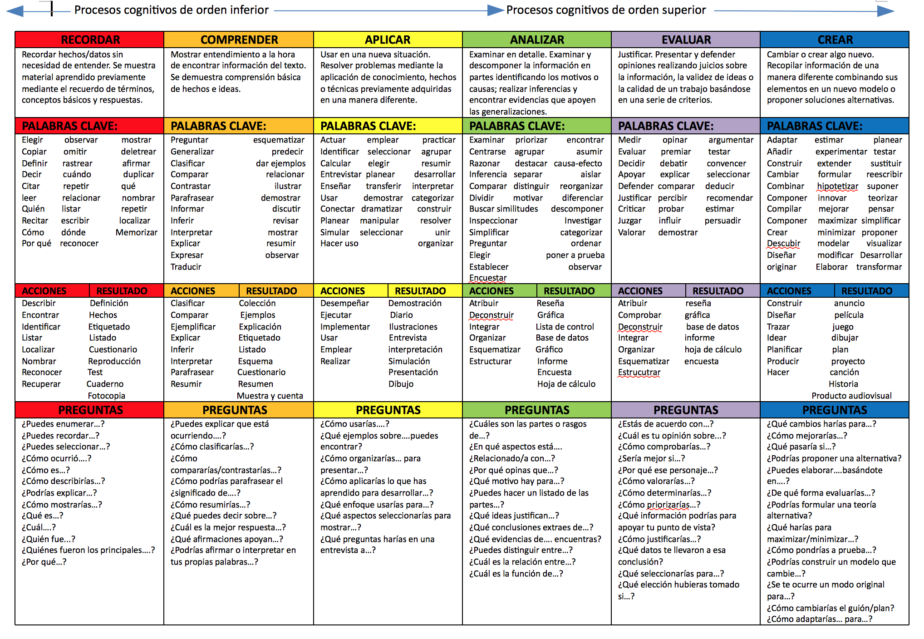

ANEXO B
Diagrama de GANNT

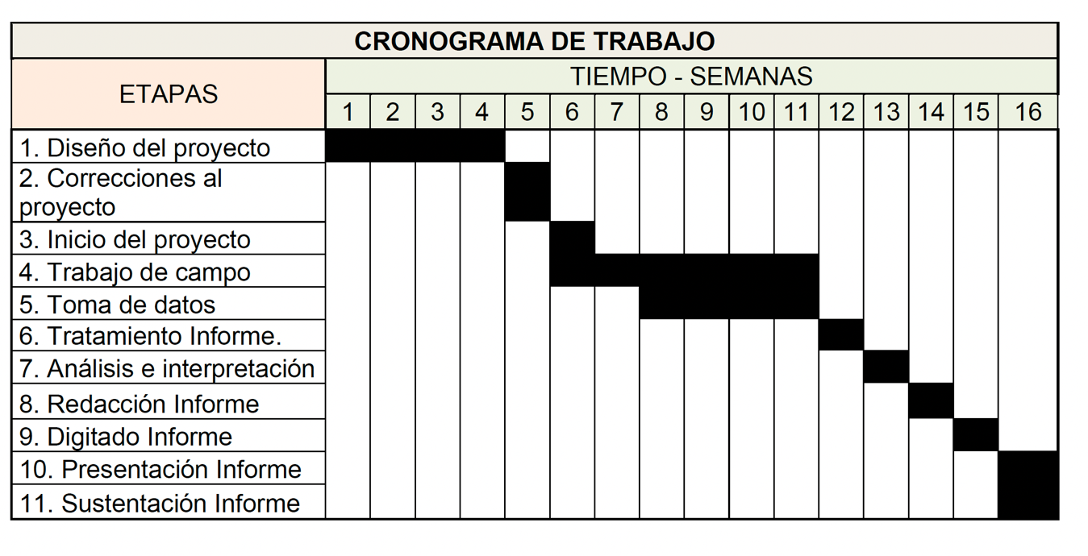
En el siguiente link puede encontrar un formato de Excel para realizar el plan de trabajo o cronograma del proyecto y también su seguimiento.

https://templates.office.com/es-es/planificador-de-proyectos-de-gantt-tm02887601

Anexo C
Presupuesto del proyecto

RUBROS | Aportes de la convocatoria (Cofinanciación) | Aportes de contrapartida |  | TOTAL
 | Presupuesto en Pesos | Efectivo presupuesto en Pesos | Especie
1. Personal
2. Equipos
3. Software
4. Materiales e insumos
5. Viajes Nacionales
6. Viajes Internacionales
7. Salidas de campo
8. Servicios Técnicos
9. Capacitación
10. Bibliografía: libros, suscripción a revistas y vinculación a redes de información.
11. Producción intelectual: corrección de estilo, pares evaluadores, traducción, diseño y diagramación, ISBN, impresión u otro formato
12. Difusión de resultados: correspondencia para activación de redes, eventos
13. Propiedad intelectual y patentes
14. Otros:
(Agregue otros ítems si lo considera necesario. Por favor especificar en detalle)
* Los viajes internacionales deben ser aprobados por la Dirección de internacionalización e investigación

Versión No. | Fecha de Aprobación | Descripción del Cambio | Solicitó
1 | 2017-01-18 | Actualización de formato para presentación de proyectos de investigación. Se ajustan items: 1) Resumen, 2) Planteamiento del Problema, 3) Pregunta de investigación, 4) Justificación, 5) Objetivos, 6) Marcos, 7) Estado del Arte, 8) Metodología, 9) Trayectoria del grupo de investigación, 10) Equipo de investigación, 11) Resultados esperados del proyecto, 12) Productos esperados, 13) Cronograma de Actividades, 14) Aspectos Bioéticos, 15) Impacto ambiental, 16) Presupuesto, 17) Bibliografía, y Anexos | Líder del Proceso de Gestión de Investigación

 | Nombre | Cargo | Firma | Fecha
Elaborado | Luz Stella Vallejo Trujillo | Líder del Proceso de Gestión de Investigación |  | 2023-07-31
Revisado | Adriana María Patiño Castañeda | Supernumeraria SIG |  | 2023-07-31
Aprobado | Germán Colonia Alcalde | Rector |  | 2023-07-31

